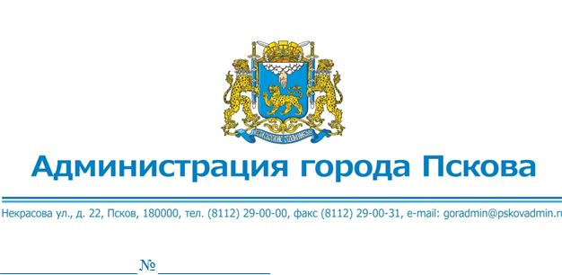
Руководителю Управления Федеральной налоговой службы по Псковской области
Кутузовой А.Л.
Яна Фабрициуса ул., д. 2а,
г. Псков, 180017

Уважаемая Анна Леонидовна!

В соответствии с пунктом 3 Приказа от 26.09.2023 № 672 «Об утверждении Методических рекомендаций по организации системной работы по сопровождению инвестиционных проектов муниципальными образованиями с учетом внедрения в субъектах Российской Федерации системы поддержки новых инвестиционных проектов («Региональный инвестиционный стандарт»)», в целях актуализации Инвестиционного паспорта муниципального образования «Город Псков», просим предоставить следующую информацию:
- количество юридических лиц, зарегистрированных на территории муниципального образования «Город Псков» на 01.01.2024;
- количество вновь созданных юридических лиц на территории муниципального образования «Город Псков» за 2023 год;
- количество юридических лиц, прекративших свою деятельность на территории муниципального образования «Город Псков» в 2023 году;
- количество зарегистрированных на территории муниципального образования «Город Псков» индивидуальных предпринимателей по состоянию на 01.01.2024;
- количество граждан, зарегистрированных на территории муниципального образования «Город Псков» в качестве индивидуальных предпринимателей за 2023 год;
- количество индивидуальных предпринимателей, прекративших свою деятельность на территории муниципального образования «Город Псков» в 2023 году;
- количество зарегистрированных на территории муниципального образования «Город Псков» индивидуальных предпринимателей в качестве налогоплательщиков налога на профессиональный доход по состоянию на 01.01.2024;
- количество физических лиц, зарегистрированных на территории муниципального образования «Город Псков» в качестве налогоплательщиков налога на профессиональный доход по состоянию на 01.01.2024.
Запрашиваемую информацию просим направить не позднее 27.02.2024 в электронном виде на адрес: rp@pskovadmin.ru.

С уважением,
Заместитель Главы Администрации
города Пскова А.М. Ульянов

Полянская Диана Владимировна, 29-10-69

